Лабораторна робота 5
Тема: Програвання аудіо та відео, SVG
Мета: ознайомитися з основними тегами в мові розмітки HTML для додавання аудіо, відео тп svg зображення
Хід роботи
Завдання1: 1. Створити файл audio.html і реалізувати програвання декількох треків.
Лістинг файлу audio.html
<!DOCTYPE html>
<html lang="ua">
<head>
<title>Music lib</title>
<link rel="stylesheet" type="text/css" href="style.css">
<link rel="icon" type="image/png" href="img/fav.png" />
<meta charset="utf-8">
</head>
<body>
<div class="body">
<div class="menu">
<ul>
<script src="./menu.js"></script>
</ul>
</div>
<div class="content">
<img src="./img/metalicalogo.png">
<div class="player">
<ul>
<li><img src="img/SadButTrue.jpg"></li>
<li>
<ul>
<audio id="playerSad_But_True">
<source src="audio/(1991) Metallica/(02) Sad But True.flac" type="audio/mpeg" label="Sad But True">
Your browser does not support the audio element.
</audio>
<li><button class="btn" onclick="document.getElementById('playerSad_But_True').play()"><img class="playBot" src="img/fav.png"></button></li>
<li><button class="btn" onclick="document.getElementById('playerSad_But_True').pause()"><img class="playBot" src="img/pause.png"></button></li>
<li><button class="btn" onclick="document.getElementById('playerSad_But_True').volume-=0.1"><img class="playBot" src="img/volDown.png"></button></li>
<li><button class="btn" onclick="document.getElementById('playerSad_But_True').volume+=0.1"><img class="playBot" src="img/volUp.png"></button></li>
</ul>
</li>
<li><img src="img/EnterSandman.jpg"></li>
<li>
<ul>
<audio id="playerEnter_Sandman">
<source src="audio/(1991) Metallica/(01) Enter Sandman.flac" type="audio/mpeg" label="Enter Sandman">
Your browser does not support the audio element.
</audio>
<li><button class="btn" onclick="document.getElementById('playerEnter_Sandman').play()"><img class="playBot" src="img/fav.png"></button></li>
<li><button class="btn" onclick="document.getElementById('playerEnter_Sandman').pause()"><img class="playBot" src="img/pause.png"></button></li>
<li><button class="btn" onclick="document.getElementById('playerEnter_Sandman').volume-=0.1"><img class="playBot" src="img/volDown.png"></button></li>
<li><button class="btn" onclick="document.getElementById('playerEnter_Sandman').volume+=0.1"><img class="playBot" src="img/volUp.png"></button></li>
</ul>
</li>
</ul>
</div>
</div>
</body>
</html>
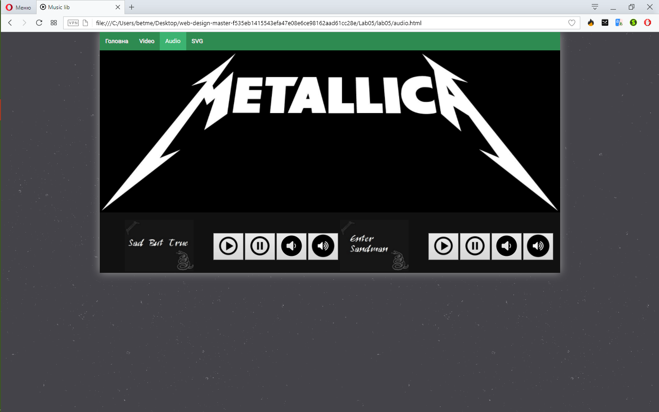
Рис. 5.1 – Виглад файлу audio.html в браузері
Завданян 2 Створити файл video.html і реалізувати відеоплеєр.
Лістинг файлу video.html
<!DOCTYPE html>
<html lang="ua">
<head>
<title>STRANGER THINGS</title>
<link rel="stylesheet" type="text/css" href="style.css">
<link rel="icon" type="image/png" href="img/fav.png" />
<meta charset="utf-8">
</head>
<body>
<div class="body">
<div class="menu">
<ul>
<script src="./menu.js"></script>
</ul>
</div>
<div class="content">
<img src="./img/logo.png">
<div class="video-info">
<ul>
<li><strong>Год:</strong><span><time itemprop="startDate">2016</time></span></li>
<li><strong>Страна:</strong><span itemprop="productionCompany">США</span></li>
<li><strong>Слоган:</strong><span itemprop="text">-</span></li>
<li><strong>Режиссер:</strong><span><b itemprop="director">Мэтт Даффер, Росс Даффер, Шон Леви</b></span></li>
<li><strong>Сценарий:</strong><span>Мэтт Даффер, Росс Даффер, Paul Dichter, ...</span></li>
<li><strong>Продюсер:</strong><span><b itemprop="producer"> Росс Даффер, Emily Morris, Иэн Патерсон</b>, ...</span></li>
<li><strong>Оператор:</strong><span>Тим Айвз, Тод Кэмпбелл</span></li>
<li><strong>Композитор:</strong><span itemprop="musicBy">Kyle Dixon, Michael Stein</span></li>
<li><strong>Художник:</strong><span>Крис Трухильо, Уильям Дж. Дэвис, Кимберли Адамс-Гэллиган, ...</span></li>
<li><strong>Жанр:</strong><span itemprop="genre">ужасы, триллер, драма, ...</span></li>
</ul>
</div>
<div class="video">
<video width="60%" controls autoplay muted>
<source src="video/Stranger_Things_2.mp4" type="video/mp4">
<source src="movie.ogg" type="video/ogg">
Your browser does not support the video tag.
</video>
</div>
</div>
</div>
</body>
</html>
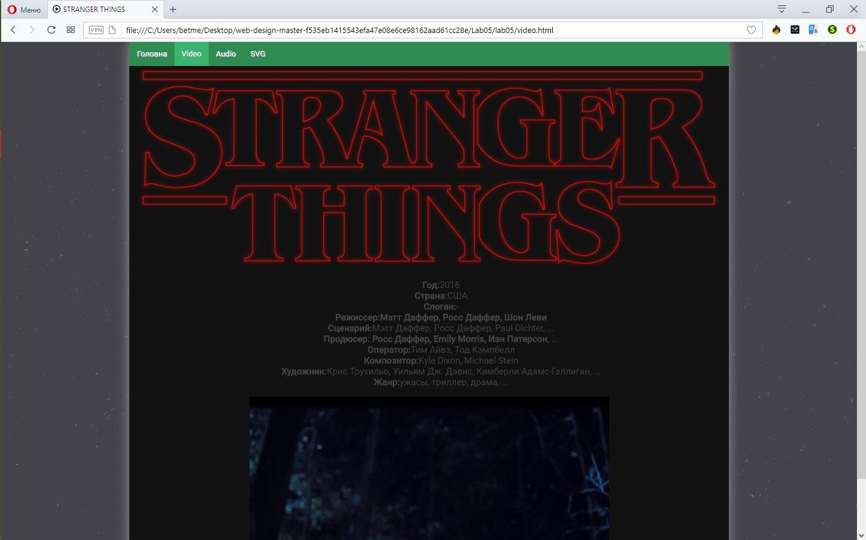
Рис. 5.2 – Виглад файлу video.html в браузері
Завданян 3 Пройти курси по SVG на HTMLAcademy
Испытание: починка телевизора
Html:
<svg height="250" width="330">
<rect class="leg" width="15" height="30" x="260" y="200" rx="5" fill="black"/>
<rect class="leg" width="15" height="30" x="45" y="200" rx="5" fill="black"/>
<rect class="case" width="300" height="200" x="10" y="10" rx="50" fill="dimgray"/>
<rect class="screen" width="200" height="160" x="30" y="30" rx="30" fill="deepskyblue"/>
<rect class="panel" width="50" height="90" x="245" y="70" rx="10" fill="black"/>
<rect class="button" width="30" height="15" x="255" y="80" rx="5" fill="red"/>
<rect class="button" width="30" height="15" x="255" y="105" rx="5" fill="gold"/>
<rect class="button" width="30" height="15" x="255" y="130" rx="5" fill="lime"/>
</svg>
Испытание: пирамиды
Html:
<svg width="540" height="290">
<rect width="100%" height="190" fill="skyblue"/>
<rect width="100%" height="100" fill="yellow" y="190"/>
<polygon points="240,70 390,240 90,240" fill="goldenrod"/>
<polygon points="350,150 450,260 250,260" fill="darkgoldenrod"/>
</svg>
Испытание: мишень
Html:
<svg width="300" height="290">
<rect width="300" height=190 fill="skyblue"/>
<rect width="300" height=110 y="180" fill="yellowgreen"/>
<rect width="10" height=30 x="80" y="230" rx="5" fill="black"/>
<rect width="10" height=30 x="210" y="230" rx="5" fill="black"/>
<circle r="100" cx="150" cy="160" fill="crimson"/>
<circle r="80" cx="150" cy="160" fill="white"/>
<circle r="60" cx="150" cy="160" fill="crimson"/>
<circle r="40" cx="150" cy="160" fill="white"/>
<circle r="20" cx="150" cy="160" fill="crimson"/>
</svg>
Испытание: удивлённый смайлик
Html:
<svg width="310" height="290">
<ellipse rx="75" ry="20" cx="150" cy="270" fill="lightgray"/>
<circle r="120" cx="150" cy="150" fill="gold"/>
<circle r="50" cx="100" cy="120" fill="white"/>
<circle r="50" cx="170" cy="120" fill="white"/>
<circle r="10" cx="100" cy="120" fill="black"/>
<circle r="10" cx="170" cy="120" fill="black"/>
<ellipse rx="10" ry="20" cx="135" cy="210" fill="crimson"/>
</svg>
Испытание: арифметические знаки
Html:
<svg width="550" height="120">
<line x1="10" y1="60" x2="110" y2="60" stroke="teal" stroke-width="20" />
<line x1="60" y1="10" x2="60" y2="110" stroke="teal" stroke-width="20" />
<line x1="120" y1="60" x2="220" y2="60" stroke="orangered" stroke-width="20" />
<line x1="230" y1="15" x2="320" y2="105" stroke="royalblue" stroke-width="20" />
<line x1="230" y1="105" x2="320" y2="15" stroke="royalblue" stroke-width="20" />
<line x1="350" y1="105" x2="440" y2="15" stroke="purple " stroke-width="20" />
<line x1="450" y1="45" x2="540" y2="45" stroke="orange" stroke-width="20" />
<line x1="450" y1="75" x2="540" y2="75" stroke="orange" stroke-width="20" />
</svg>
Испытание: воздушные шары
Html:
<svg width="360" height="500">
<rect width="320" height="460" x="20" y="20" rx="20" fill="lemonchiffon"/>
<polyline points="140,270 150,300 135,330 150,360 135,390 150,420" stroke="brown" fill="none"/>
<polyline points="250,290 260,320 245,350 260,380 245,410 260,440" stroke="brown" fill="none"/>
<circle r="100" cx="140" cy="170" fill="crimson"/>
<ellipse rx="60" ry="80" cx="250" cy="210" fill="gold"/>
<polygon points="130,280 140,270 150,280" fill="crimson"/>
<polygon points="240,300 250,290 260,300" fill="gold"/>
</svg>
Испытание: разноцветные квадраты
Html:
<svg width="290" height="290">
<rect class="rect-1" width="42.5%" height="42.5%" x="5%" y="5%"fill="tomato"></rect>
<rect class="rect-2" width="42.5%" height="42.5%" x="52.5%" y="5%" fill="lightseagreen" fill-opacity="0.5"></rect>
<rect class="rect-3" width="42.5%" height="42.5%" x="5%" y="52.5%" fill="#ffd700"></rect>
<rect class="rect-4" width="42.5%" height="42.5%" x="52.5%" y="52.5%" fill="none"></rect>
</svg>
Испытание: толщина и прозрачность обводки
Html:
<svg width="320" height="180">
<polygon points="90.711 20 161.421 90.711 90.711 161.421 20 90.711"></polygon>
<polygon points="150.711 20 221.421 90.711 150.711 161.421 80 90.711"></polygon>
<polygon points="210.711 20 281.421 90.711 210.711 161.421 140 90.711"></polygon>
</svg>
CSS:
svg {
border: 1px solid #dddddd;
}
polygon {
fill: none;
}
polygon:nth-child(1) {
stroke: yellowgreen;
stroke-width: 5;
}
polygon:nth-child(2) {
stroke: gold;
stroke-width: 10;
}
polygon:nth-child(3) {
stroke: lightseagreen;
stroke-width: 30;
opacity: 0.5;
}

Испытание: зигзаг
Html:
<svg>
<polyline points="111 61.5 217.984 61.5 123.035 180.231 229.738 180.06" fill="none" stroke-width="80" stroke="teal" stroke-linecap="square" stroke-linejoin="miter"/>
<polyline points="122 61.5 217.984 61.5 123.035 180.231 218.738 180.06" fill="none" stroke-width="50" stroke="lightseagreen" stroke-linecap="round" stroke-linejoin="round"/>
<polyline points="120 61.5 217.984 61.5 123.035 180.231 220.738 180.06" fill="none" stroke="gold" stroke-width="10" stroke-linecap="miter" stroke-linejoin="bevel"/>
</svg>
Испытание: восход солнца
Html:
<svg width="300" height="150">
<circle r="70" cx="50%" cy="100%" fill="none" stroke="tomato" stroke-width="150" stroke-dasharray="15"/>
<circle r="60" cx="50%" cy="100%" fill="none" stroke="darkorange" stroke-width="125" stroke-dasharray="10"/>
<circle r="50" cx="50%" cy="100%" fill="gold" stroke="gold" stroke-width="75" stroke-dasharray="15 10"/>
</svg>
Испытание: леденец
Html:
<svg width="300" height="290">
<rect fill="khaki" stroke="darkkhaki" width="10" height="70" x="145" y="220"/>
<circle fill="gold" stroke="darkkhaki" r="100" cx="150" cy="125"/><circle fill="none"stroke-width="20"stroke-dashoffset="-" stroke="tomato" stroke-dasharray="45" r="70" cx="150" cy="125"/>
<circle fill="none"stroke-width="20"stroke-dasharray="45" stroke-dashoffset="45" stroke="darkorange" r="70" cx="150" cy="125"/>
<circle fill="none"stroke-width="20"stroke="yellowgreen" stroke-dasharray="" r="50" cx="150" cy="125"/>
</svg>
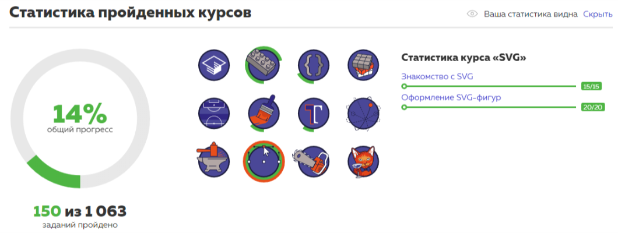
Рис. 5.3 – Результат виконання курсів на Html-academy

Завданян 4 Створити файл svg.html і довільне SVG-зображення в ньому.
Лістинг файлу svg.html
<!DOCTYPE html>
<html lang="ua">
<head>
<title>Wi-Fi SVG</title>
<link rel="stylesheet" type="text/css" href="style.css">
<link rel="icon" type="image/png" href="img/fav.png" />
<meta charset="utf-8">
</head>
<body>
<div class="body">
<div class="menu">
<ul>
<script src="./menu.js"></script>
</ul>
</div>
<div class="content">
<h1 class="gray">Free Wi-Fi</h1>
<svg enable-background="new 0 0 1920 1260" viewBox="0 0 1920 1260">
<path d="m1038.9 665.44c-42.824-42.824-92.747-75.987-148.39-98.568-53.73-21.808-110.48-32.865-168.69-32.865-58.213 0-114.96 11.057-168.69 32.865-55.633 22.58-105.56 55.744-148.38 98.568-14.325 14.326-14.325 37.551 0 51.877s37.552 14.324 51.876 0c146.23-146.23 384.16-146.23 530.39 0 7.1631 7.162 16.55 10.743 25.939 10.743 9.3884 0 18.775-3.581 25.939-10.743 14.325-14.326 14.325-37.552 0-51.877z" fill="#000" stroke-width="1.0632"/>
<path d="m721.74 667.54c-84.921 0-164.8 33.111-224.93 93.233-13.543 13.544-13.543 35.501 0 49.045 13.543 13.543 35.501 13.543 49.044 0 96.981-96.982 254.78-96.982 351.75 0 6.7711 6.7711 15.647 10.157 24.522 10.157s17.751-3.3856 24.522-10.157c13.543-13.544 13.543-35.501 0-49.045-60.124-60.122-140.01-93.233-224.93-93.233z" fill="#fff" stroke-width="1.0052"/>
<path d="m721.74 792.71c-51.632 0-100.2 20.129-136.75 56.68-13.473 13.474-13.473 35.317 0 48.791 13.472 13.472 35.316 13.472 48.79 0 48.5-48.5 127.42-48.5 175.92 0 6.736 6.736 15.565 10.104 24.395 10.104 8.829 0 17.659-3.368 24.395-10.104 13.473-13.474 13.473-35.317 0-48.791-36.551-36.551-85.116-56.68-136.75-56.68z" fill="#000"/>
<circle cx="721.26" cy="974.41" r="42.461" fill="#fff"/>
</svg>
</div>
</div>
</body>
</html>
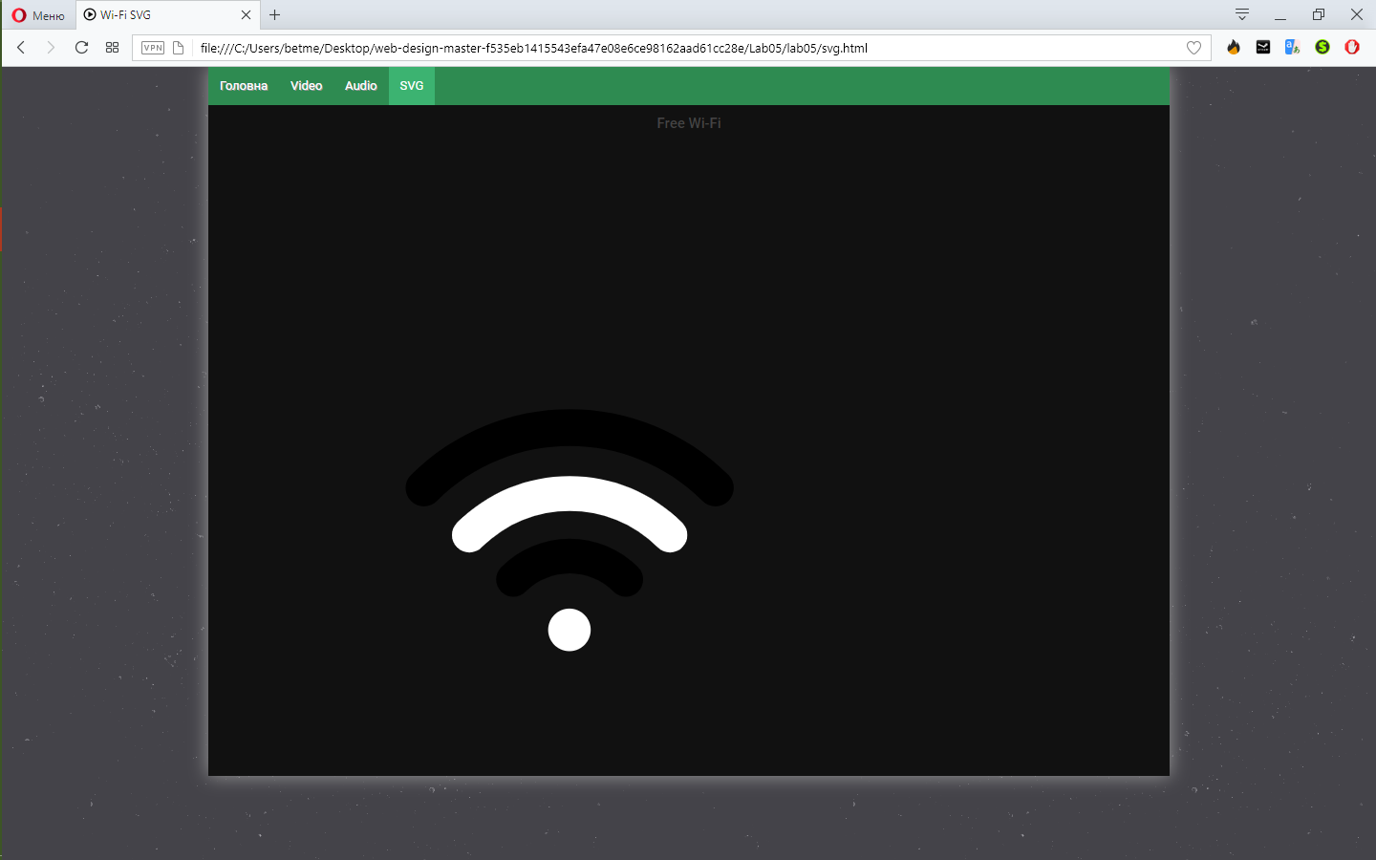
Рис. 5.4 – Виглад файлу svg.html в браузері
Завданян 5 Створити файл index.html і розмістити у ньому меню з посиланнями на html-файли, створені у п.1-2,4.
Лістинг файлу index.html
<!DOCTYPE html>
<html lang="ua">
<head>
<title>Лабораторна робота №5</title>
<link rel="stylesheet" type="text/css" href="style.css">
<link rel="icon" type="image/png" href="img/fav.png" />
<meta charset="utf-8">
</head>
<body>
<div class="body">
<div class="menu">
<ul>
<script src="./menu.js"></script>
</ul>
</div>
<div class="gray">
<h1>Головна сторінка Лабораторної роботи №5</h1>
<h2 align="center">Виконав:<br>Черняк Ілля<br>Група: КІ-2</h2>
</div>
</div>
</body>
</html>
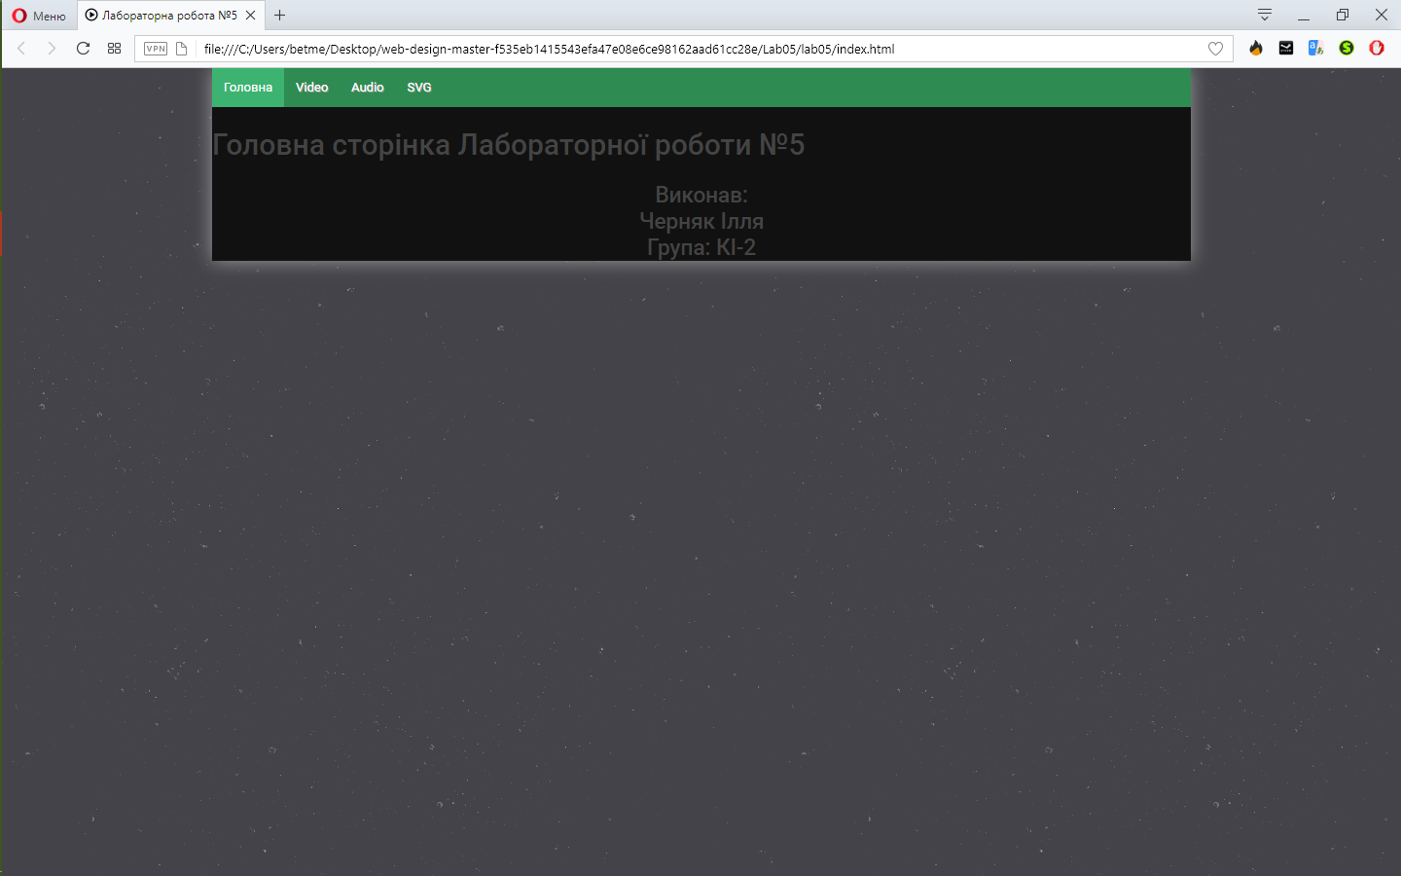
Рис. 5.5 – Виглад файлу index.html в браузері
У лабораторній роботі використовувалися таблиці стилів та JS
Лістинг файлу style.css
@import url(http://fonts.googleapis.com/css?family=Roboto:400,300,500&subset=latin,cyrillic);
body
{
background: url(./img/stardust.png) repeat top left;
margin:0;
padding: 0;
font-family: 'Roboto', sans-serif;
font-size: 13px;
}
a, a:hover
{
color: #FFF8DC;
}
h1,h2,h3,h4,h5,h6
{
font-weight: 500;
}
.foto img
{
width: 100%
}
.body
{
width: 70%;
margin: 0 auto;
background: #111;
padding:0;
box-shadow: 0 0 30px #999;
}
.content
{
text-align: center;
}
.body img{
max-width:100%;
height:auto;
}
.body video{
}
.menu ul
{
margin: 0;
padding: 0;
list-style: none;
background: #2E8B51;
letter-spacing:-4px;
}
.menu ul li
{
display: inline-block;
letter-spacing: 0;
}
.menu ul li a
{
display: inline-block;
height: 40px;
line-height: 40px;
padding: 0 12px;
text-decoration: none;
color: #fff;
text-shadow: 1px 1px 0 #999;
}
.menu ul li a.activ
{
background: #3CB371;
text-shadow: none;
}
.menu ul li a:hover
{
background: #20B2AA;
}
.gray, .video-info ul{
list-style: none;
font-size: 15px;
color: #444;
}
.player
{
color: #ddd;
}
.player img{
max-width: 150px;
height:auto;
}
.player ul li{
display: inline-block;
vertical-align: middle;
}
.playBot{
width: 50px;
height:auto;
}
Лістинг файлу menu.js
var a = ['Головна', 'Video', 'Audio', 'SVG'];
var b = ['index.html', 'video.html', 'audio.html', 'svg.html'];
var href = location.href;
href = href.substr(href.lastIndexOf('/') + 1, href.length - href.lastIndexOf('/'));
for(key in a)
{ var activ = '';
if(href == b[key])
{ activ = 'activ'; }
document.write( '<li><a href="' + b[key] + '" class="' + activ + '">' + a[key] + '</a></li>' );}

Висновок: Отже я покращив свої знання тегів в мові розмітки HTML для додавання аудіо, відео тп svg зображення.

